**Конспект** **занятия по нетрадиционному рисованию**

**в ранней группе**

**«Яркий хвостик для петушка»**

**Программное содержание:**

Учить детей рисовать в технике нетрадиционного рисования, ладошкой хвост у петуха.

Развивать для детей ритмичность, умение наносить отпечаток ладошки на лист бумаги.

Развивать желание рисовать.

Воспитывать у детей аккуратность в работе, закреплять умения и навыки пользоваться влажной салфеткой.

**Оборудование:**

 Игрушка петушок, ширма «Теремок», листы бумаги А5 с нарисованным силуэтом петушка без хвоста, пальчиковые краски разных цветов, влажные салфетки, игрушка- лисичка.

**Предшествующее работа:**

Чтение сказки «Кот, петух и лиса», пение песенки «Петушок», подвижная игра «Петушок и курочка», рассматривание иллюстраций на «Птичьем дворе».

**Ход занятия:**

**Воспитатель:**

- Возле леса на опушке

Стоит домик теремок

В нём петушок живёт.

Только, что то петушка не видно,

Его голоса не слышно.

**Воспитатель:**

Ребята, а давайте позовём петушка? (зовут петушка)

Петя, Петя- петушок

Выходи к нам на лужок.

Будем мы с тобой играть,

Будем петь и танцевать.

**Петушок:** – не могу пойти гулять

**Воспитатель:** Почему?

**Петушок:** У меня случилась беда я остался без хвоста,

Меня лиса за хвост схватила, и мой хвостик повредила,

Я так сильно вырывался вот и без хвоста остался,

Очень стыдно мне друзья, показаться без хвоста,

Без хвоста на улице , засмеют все курицы.

**Воспитатель**

Что же делать нам ребята, как помочь нам петушку?

Может я сейчас возьму и новый хвостик петушку пришью?

А может кисти краски взять и новый хвост нарисовать?

**Дети**: Да нужно нарисовать.

**Воспитатель**: Тогда дети идёмте рисовать.

(Дети подходят к столам).

**Воспитатель:** Это что за чудеса?

Краски здесь, а кисти где?

Они лежали на столе.

**Воспитатель** Дети Вы не брали кисточки?

**Ответы детей** (нет, не брали и т.д)

**Воспитатель**: Всё теперь я знаю,

Точно здесь была лиса

И все кисти унесла.

Чем же будем рисовать?

Нам ведь надо петушка спасать.

**Воспитатель:** Дети, а вы умеете рисовать ладошкой и пальчиком?

**Ответы детей:**

Тогда садитесь по удобнее и будем рисовать.

**Показ и объяснение воспитателя.** Воспитатель обращает внимание детей, что на рисунках петушок без хвостика. И предлагает детям нарисовать хвостик отпечатком л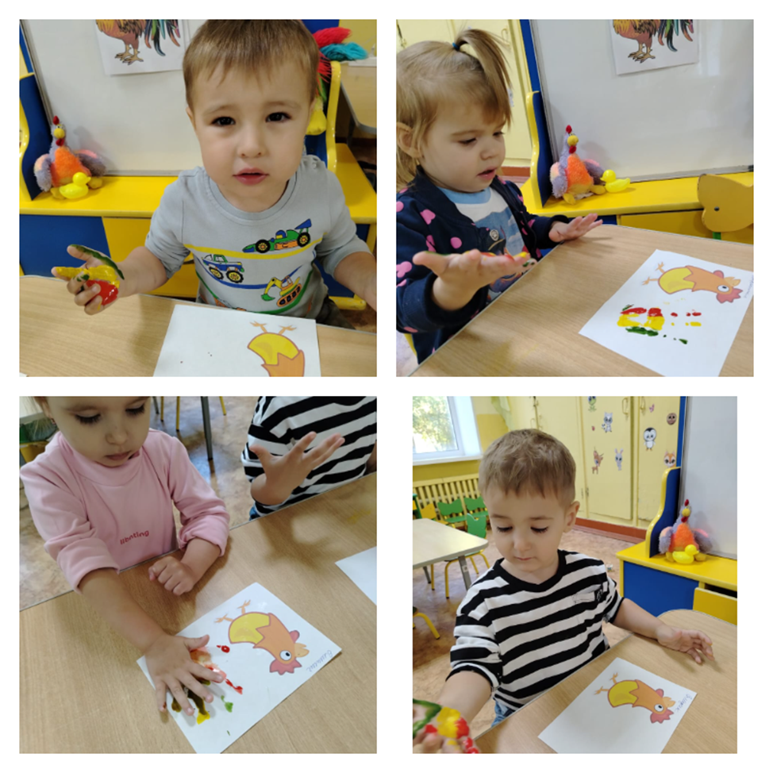 **Показ и объяснение воспитателя.** Воспитатель обращает внимание детей, что на рисунках петушок без хвостика. И предлагает детям нарисовать хвостик отпечатком ладошки. Сначала пробуют без краски, приставить ладонь к петушку на место хвостика.

**Самостоятельная работа детей.** Дети поочерёдно макают ладошку в разные тарелочки с красками и прикладывают ладошку к силуэту петушка. Воспитатель обращает внимание на влажные салфетки, и предлагает детям вытирать ладошку .

Давайте позовём все вместе петушка

Петушок выходи. Да на хвостик погляди.

Выбирай себе любой

Хочешь красный, голубой.

**Петушок** -Да мне все равно какой,

Лишь бы хвостик был со мной.

Вам ребята всем спасибо

Приглашаю всех ко мне

Буду вам теперь за это

Песни петь я на заре.

Ку-ка ре-ку……